**Operating system: HW#1**

108598004 劉宏德

題2.15：source code：copyFile.cpp

execute file：copyFile.out

strace結果：copyFile.strace

執行結果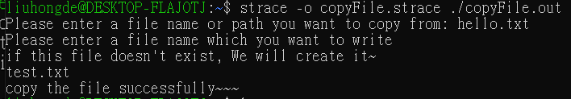

題3.13；source code；pid_manager.cpp

execute file：pid_manager.out

執行結果

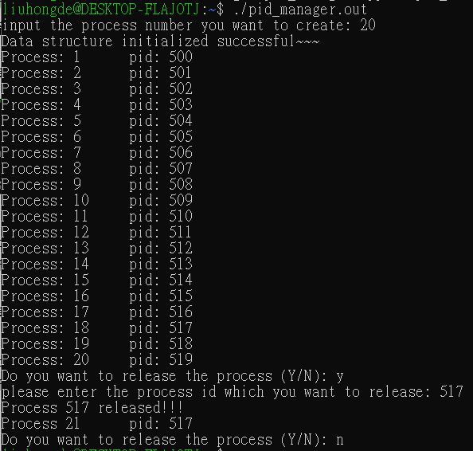

題3.19：source code；pipe.cpp

execute file：pipe.out

執行結果

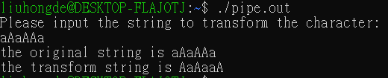

**執行環境：**

利用於windows下的ubuntu撰寫和執行，以下是ubuntu的版本。

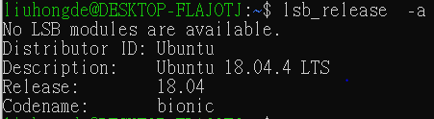

**編譯與執行方式：**

編譯：在ubuntu輸入g++ [source code] -o [execute file name]

執行：在ubuntu輸入execute file位置（ex：./pipe.out）